Data zamówienia ……………….

ZAMAWIAJĄCY DOSTAWCA
Zakład Usługowo Produkcyjny
Lasów Państwowych
91-073 Łódź, ul. Legionów 113
tel. 42-630 55 78 e-mail: zup@lodz.lasy.gov.pl

Proszę o podanie adresu e-mail, w celu przesyłania faktur w formie elektronicznej …………………………………………………………………………………..…………………
DRUK ZAMÓWIENIA NA URZĄDZENIE WIELOFUNKCYJNE
DRUKARKA, SKANER, KSERO, FAX
Oferta aktualna na zamówienia złożone od 02.01.2025r. do odwołania.
Nazwa | Cena sprzedaży netto zł dla LP | Ilość zamówiona

BROTHER MFCL-8900CDW  https://www.brother.pl/printers/laser-printers/mfc-l8900cdw  Technologia druku: Laserowa, elektrofotograficzna  Funkcje: Drukowanie, kopiowanie, skanowanie  Połączenie: Wbudowany interfejs sieci przewodowej i bezprzewodowej  Złącza: LAN (Ethernet), USB  Wyświetlacz: LCD  Maksymalny rozmiar papieru: A4  Szybkość druku w mono i kolor jednostronnie 31str./min, dwustronne 14 str/m  Drukowanie N stron, znaków wodnych, ID, broszur, kopert  Powiększania do A4, druk dwustronny ręczny i automatyczny  Podajnik papieru: na min.250 arkuszy  Dostawa i serwis gwarancyjny i pogwarancyjny firma TAKMA | 3.190,- | 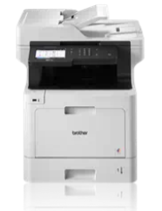
 |  | …………… sztuk
Materiały eksploatacyjne do drukarki BROTHER MFCL-8900CDW
Toner o standardowej wydajności czarny - 3000 stron | 446,60
Toner o standardowej wydajności cyjan, – 1800 st | 392,70
Toner o standardowej wydajności magenta – 1800 st | 392,70
Toner o standardowej wydajności żółty – 1800 st | 392,70
Toner o zwiększonej wydajności czarny – 9000 stron | 511,50
Toner o zwiększonej wydajności cyjan– 5000 stron | 693,-
Toner o zwiększonej wydajności magenta – 5000 stron | 693,-
Toner o zwiększonej wydajności żółty – 5000 stron | 693,-
Toner ultrawydajny czarny-9000 stron | 544,50
Toner ultrawydajny cyjan-6500 stron | 1.023,-
Toner ultrawydajny magenta-6500 stron | 1.023,-
Toner ultrawydajny żółty-6500 stron | 1.023,-
BROTHER HLL – 6210DW  https://www.brother.pl/printers/laser-printers/hl-l6210dw  Technologia druku: Laserowa, elektrofotograficzna, monochromatyczna  Funkcje: Drukowanie, kopiowanie, skanowanie,  Połączenie: Wbudowany interfejs sieci przewodowej i bezprzewodowej  Złącza: LAN (Ethernet), USB  Drukowanie N stron, znaków wodnych, ID, broszur, plakatów, dwustronny, odwrócony,  Wyświetlacz: jednowierszowy z przyciskami  Szybkość druku 31 str./min, duplex 14 str./min.  Podajnik papieru: na min.520 arkuszy  Dostawa i serwis gwarancyjny i pogwarancyjny firma TAKMA | 1.375,- | 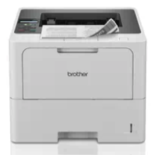
 |  | …………… sztuk
Materiały eksploatacyjne do urządzenia wielofunkcyjnego BROTHER HLL – 6210DW
Toner o standardowej wydajności – 3000 stron | 385,-
Toner o zwiększonej wydajności - 6000 stron | 638,-
Toner superwydajny – 11000 stron | 803,-
Toner ultrawydajny – 18000 stron | 1.023,-

BROTHER MFCL-6710DW  https://www.brother.pl/printers/laser-printers/mfc-l6710dw  Technologia druku: Laserowa, elektrofotograficzna, monochromatyczna  Funkcje: Drukowanie, kopiowanie, skanowanie,  Połączenie: Wbudowany interfejs sieci przewodowej i bezprzewodowej  Złącza: LAN (Ethernet), USB  Drukowanie N stron, znaków wodnych, ID, broszur, plakatów, dwustronny, odwrócony,  Wyświetlacz: jednowierszowy z przyciskami  Szybkość druku 50 str./min, duplex 24 str./min.  Podajnik papieru: na min.520 arkuszy  Dostawa i serwis gwarancyjny i pogwarancyjny firma TAKMA | 2.365,- | 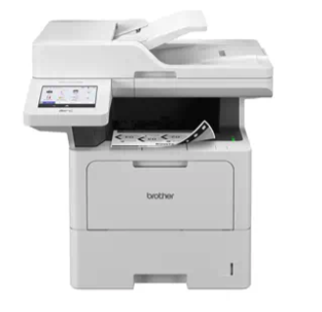
 |  | …………… sztuk
Materiały eksploatacyjne do urządzenia wielofunkcyjnego BROTHER MFCL-6710DW
Toner standardowy – 3000 stron | 385,-
Toner zwiększonej wydajności – 8000 stron | 638,-
Toner superwydajny – 11000 stron | 803,-

Do powyższej ceny należy doliczyć podatek VAT 23 %

Warunki realizacji:
Dostawa: na koszt ZUP LP Łódź
Termin realizacji: do uzgodnienia ………………………..
Płatność: Przelew 21 dni. Podpis zamawiającego

